***Муниципальное бюджетное общеобразовательное учреждение***

***Борисоглебского городского округа школа №12***

**XII Международная Биос-олимпиада 2015**

**КОНКУРС НАУЧНО-ИССЛЕДОВАТЕЛЬСКИХ РАБОТ**

**Тема: «Изучение коммуникативных возможностей муравьёв»**

**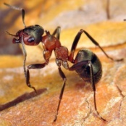 *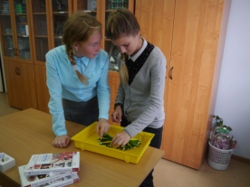*** 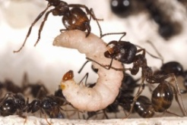

**Авторы: ученицы 11 класса**

**МБОУ БГО СОШ №12**

**Таранова Юлия Олеговна**

**Мартакова Дарья Эдуардовна**

**Руководитель: учитель физики ВКК**

**МБОУ БГО СОШ №12**

**Иванченко Инна Ивановна**



***Цель работы***: изучить особенности муравьев и их роль в экосистеме.

***Задачи :***

1.Провести полевые исследования муравейника.

2. Провести ряд экспериментов по исследованию внегнездовой деятельности муравьев.

3.Выявить особенности коммуникативного поведения муравьев

4. Выявить роль муравьев в экосистеме леса

5. Предложить рекомендации по охране муравьев.

***МЕТОДИКА ИССЛЕДОВАНИЯ***

В своей работе  нами применялись методы: полевые исследования (метод закладки пробных площадок, геоботанического описания, изучение почвы), работа с научно-популярной литературой,  статистический метод обработки результатов,  метод наблюдения, метод лабораторных исследований, метод эксперимента, измерения параметров муравьиных гнезд и протяженности троп с помощью рулетки.

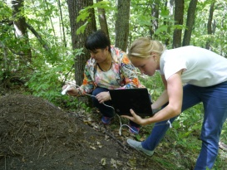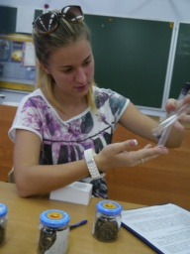 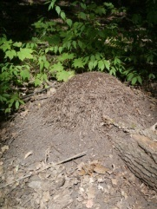

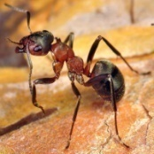

**Муравьи-** семейство насекомых из надсемейства муравьиных отряда перепончатокрылых. Являются общественными насекомыми, образующими 3 касты: самки, самцы и рабочие особи.

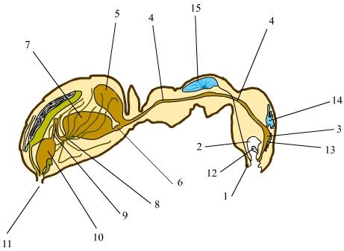

1 - Нижняя губа; 2 - Предротовая камера; 3 - Глотка; 4 - Пищевод; 5 - Зоб; 6 - Провентрикулюс; 7 - Средняя кишка; 8 - Пилорический отдел средней кишки; 9 - Тонкая кишка; 10 - Прямая кишка; 11 - Анальное отверстие; 12 - Максиллярная железа; 13 - Нижнечелюстные железы; 14 - Глоточная железа; 15 - Слюнная железа.

Все муравьи, обитающие у нас в стране, живут в гнездах.. Строят они их на земле. Снаружи их можно заметить по кучкам земли..Внутри подземная галерея ведет к камерам, которые соеденены между собой. Глубина гнезд различна от 30 см до 2-х м. Купол гнезда состоит из веточек – у него защитная функция, он защищает от дождя, ветра, снега.Внутри купол состоит из крупных веток , там поддерживается постоянная26-29.

 ***Эксперимент***

***«Защита муравьев»***

Когда мы слегка пошевелили веточкой муравейник потревоженные муравьи приняли оборонительную позу. Подержав над муравейником ладонь, мы почувствовали жжение и запах муравьиной кислотой. Потом мы подержали синюю лакмусовую бумагу и она стала красной, следовательно  муравьи «выстреливают» из резервуара струйку жидкости, состоящей главным образом из смеси муравьиной кислоты и других углеводородов. Муравьиная кислота – это яд, которым муравьи защищаются и убивают добычу. Значит,   таким   образом   муравьи   защищают   себя   и   свой муравейник

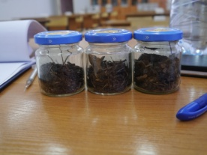 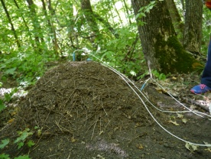

***Эксперимент***

***«Изменение природы от появления и исчезновения муравейника»***

В засушливую зону леса переместили муравейник, в результате чего почва стала более плодородна.

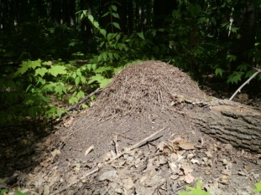 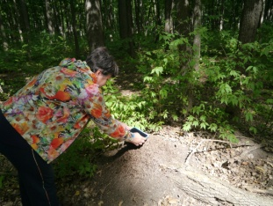

 ***Эксперимент***

***«Выявление способов общения муравьев с помощью феромонов и  усиков»***

Эксперимент с подсадкой муравьёв из другого муравейника.

Мы подсаживали муравьев на тропу рядом с муравейником и на муравейник по 10 особей в каждом случае. Опознание чужака происходило только при непосредственном контакте особей (взаимное ощупывание усиками). Реакция муравья непосредственно вступавшего в контакт с чужой особью поддерживали 2-3 муравья находящихся непосредственно в близости от зоны конфликта. Чужая особь атаковала не всегда, в большинстве случаев ей давали удрать. Чужих муравьёв подсаженных на тропу атаковали и уничтожили в 8 случаев.

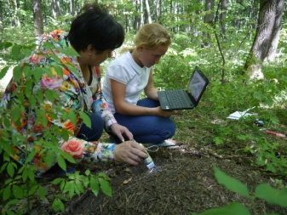 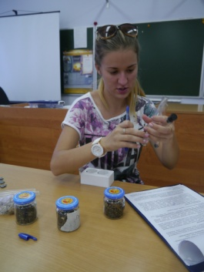Работа выполнялась в течение лета 2014 - 2015 года.

Проводимые  исследования имеют практическую направленность.   Нами не только исследуются экологические особенности рыжих муравьев.



***ЗАКЛЮЧЕНИЕ***

 В заключение работы хотелось бы отметить, что муравьи – основа для биологического лесозащитного комплекса. Они являются звеном регулирующим плотность большинства полезных насекомых. В результате прямого воздействия муравьев на лес сохраняется древостой и обеспечивается продуктивность леса.

        Так как муравьи являются реальной основой для биологического лесозащитного комплекса, необходима охрана муравейников на исследуемой территории.

        Данная работа вызвала огромный интерес, поэтому в дальнейшем планируется расширить работу по более полному изучению внегнездовой жизнедеятельности муравьев. Кроме этого хотелось бы попробовать расселить муравьев с целью увеличения количества муравейников на данном участке, чтоб улучшить экологическое состояние леса.

